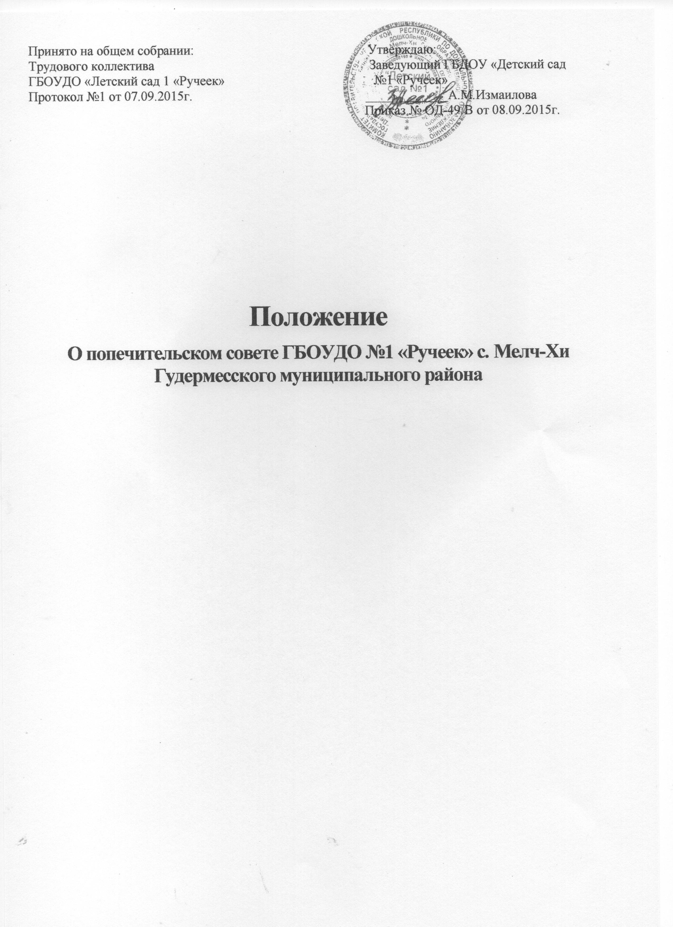

- Общие положения.

1.1. Попечительский совет ГБОУДО «Детский сад № 1 «Ручеек» (далее - ДОУ) является добровольной общественной некоммерческой негосударственной организацией.
1.2. Попечительский совет (далее Совет) является одной из форм самоуправления и создается по согласованию с администрацией ДОУ.
1.3. Целями попечительского совета являются оказание содействия в решении актуальных задач развития ДОУ, содействие и стимулирование, информация и пропаганда деятельности ДОУ, правовое обеспечение, защита и поддержка прав и интересов ДОУ, его воспитанников и работников, содействия внебюджетному финансированию ДОУ и оказания ему организационной и иной помощи в целях установления общественного контроля за использованием средств внебюджетного фонда.
1.4. Совет реализует данные цели на основе самостоятельности и инициативы своих членов; их творческого, личного, финансового и материального участия во всех областях и направлениях деятельности попечительского совета, в соответствии с действующим законодательством Российской Федерации (Федеральным законом «Об образовании в Российской Федерации», Законом «О некоммерческих организациях», «Примерным положением о попечительском совете образовательного учреждения», утвержденным постановлением Правительства РФ от 10.12.1999 г.), нормами международного права и настоящим Положением.
1.5. Попечительский совет создает фонд попечителей с целью оказания финансовой помощи образовательному учреждению в осуществлении его уставной деятельности, сохранении и развитии материально – технической базы.
Деятельность фонда регулируется решениями попечительского совета.
1.6. Попечительский совет не является юридическим лицом и не имеет право на заключение гражданско – правовых договоров.
1.7. Члены попечительского совета осуществляют свою деятельность в совете без отрыва от основной производственной и служебной деятельности.
1.8. Попечительский совет может осуществлять в установленном порядке рекламную и издательскую деятельность, распространять выпускаемые издания по вопросам работы совета и образовательного учреждения.
1.9. Положение о попечительском совете утверждается на заседании общего собрания трудового коллектива. Внесение изменений в Положение о попечительском совете относится к компетенции общего собрания трудового коллектива и попечительского совета.
  - Место заседаний попечительского совета: 366200, г. Гудермес, ул. Белореченская, 33.
  - Настоящее Положение является локальным нормативным актом, регламентирующим управление Учреждения.

2. Основные задачи и направление деятельности Попечительского совета.
2.1. В своей деятельности попечительский совет решает следующие задачи:
• содействует объединению усилий организаций и граждан в осуществлении финансовой, материальной и иных видов поддержки ДОУ;
• содействует формированию внебюджетного фонда в ДОУ;
• оказывает поддержку в совершенствовании материально-технической базы ДОУ, благоустройстве его помещений и территории;
• привлекает для уставной деятельности ДОУ дополнительные источники финансирования и материальных средств;
• контролирует использование целевых взносов и добровольных пожертвований юридических и физических лиц на нужды ДОУ.
2.2. Деятельность попечительского совета строится в соответствии с годовым планом работы Совета, разрабатываемым самостоятельно – по согласованию с администрацией ДОУ.
2.3. Для достижения своих целей попечительский совет осуществляет следующие виды деятельности:
• привлечение дополнительных ресурсов для развития ДОУ;
• совершенствование материально – технической базы ДОУ;
• создание дополнительных социальных гарантий педагогическим и другим работникам ДОУ и улучшение условий их труда;
• проведение конкурсов профессионального мастерства среди педагогов и других работников ДОУ;
• создание и публикация методических, рекламных и других материалов и пособий;
• участие в организации праздников, конкурсов, соревнований для детей;
• контроль за целесообразным использованием внебюджетных средств;
• другие виды деятельности в рамках компетенции попечительского совета.

3. Материальное обеспечение деятельности попечительского совета.
3.1. Попечительский совет действует в интересах ДОУ, его воспитанников и персонала на принципах добровольности, коллегиальности, равноправия своих членов.
3.2. Для достижения своих целей попечительский совет вправе осуществлять свою деятельность, не запрещенную законом для общественных организаций.
3.3. Попечительский совет функционирует на началах самофинансирования.
3.4. Финансовые средства и имущество, находящиеся в распоряжении и использовании попечительского совета, формируются за счет средств:
• Регулярных и единовременных, в том числе целевых, добровольных взносов его членов;
• Добровольных денежных взносов физических и юридических лиц (предприятий, организаций, их подразделений, а также других общественных организаций);
• Пожертвований, дарений, завещаний денежных средств и имущества физическими и (или) юридическими лицами;
• Доходов от проведений лотерей, аукционов и других платных мероприятий;
• Иных поступлений, не запрещенных законодательством.
3.5. Средства попечительского совета расходуются по сметам, утвержденным с заведующим ДОУ.
3.6. Попечительский совет вправе безвозмездно передавать ДОУ имущество, финансовые средства, безвозмездно производить для ДОУ работы, и оказывать ему услуги в рамках осуществления целей своего задания.
3.7. Все доходы попечительского совета направляются на достижение целей его создания и не подлежат распределению между членами попечительского совета.
3.8. Отчеты о хозяйственной и финансовой деятельности попечительского совета, поступлением и расходованием средств ежегодно (в мае месяце) заслушиваются на общем собрании ДОУ.

4. Состав попечительского совета, права и обязанности его членов.
4.1. В состав попечительского совета могут входить педагогические работники, родители (законные представители) и иные лица, заинтересованные в совершенствовании деятельности и развитии ДОУ в количестве не менее 5 человек.
4.2. Членство в попечительском совете может быть индивидуальным и коллективным. Свое членство коллективные члены реализуют в органах управления Советом через своих полномочных представителей. Индивидуальные члены участвуют в деятельности попечительского совета лично.
4.3. Первоначальный состав попечительского совета утверждается на заседании общего собрания ДОУ, на неограниченный срок, простым количеством голосов. Лица, выбранные в состав попечительского совета, могут переизбираться неограниченное число раз. Прием новых членов в попечительский совет осуществляется его правлением на основании письменного заявления.
4.4. Члены попечительского совета вправе по своему желанию беспрепятственно выйти из него. Если деятельность члена попечительского совета противоречит настоящему Положению, то он может быть исключен из Совета.
4.5. Все члены попечительского совета обладают равными правами. Права коллективного члена равны правам индивидуального.
4.6. Член попечительского совета вправе:
• Избирать и быть избранным в органы управления попечительским советом, вносить предложения по их структуре и кандидатурам в их состав;
• Вносить предложения по деятельности попечительского совета; требовать их обсуждения на заседании попечительского совета;
• Добровольно оказывать ДОУ индивидуальное, в том числе инициативное,

содействие и помощь – материальную, финансовую или личным трудом;
• Беспрепятственно знакомиться с информацией о деятельности попечительского совета.
4.7. Члены совета обязаны:
• Признавать и выполнять настоящее Положение;
• Принимать посильное участие в деятельности попечительского совета, предусмотренной настоящим Положением;
• Попечительский совет, его члены не вправе непосредственно вмешиваться в служебную деятельность персонала ДОУ.

5. Управление попечительским советом.
Управление попечительским советом, всей его деятельностью на принципах демократии, коллегиальности, самостоятельности осуществляется общим собранием членов попечительского совета в пределах компетенции каждого из них, установленной настоящим Положением.
5.1. Общее собрание членов попечительского совета – высший орган управления попечительским советом – созывается не реже двух раз в год.
5.2. Общее собрание правомочно принимать решения, если в нем участвуют более половины членов попечительского совета. Решения принимаются простым большинством присутствующих членов Совета. Решения по вопросам, относящимся к исключительной компетенции общего собрания, принимаются большинством (не менее двух третей) голосов присутствующих членов попечительского совета.
5.3. Общее собрание попечительского совета избирает председателя попечительского совета, и определяет срок его полномочий, а также может досрочно его полномочия прекратить.
5.4. К компетенции попечительского совета относятся:
• принятие Положения о попечительском совете и внесение в него необходимых изменений и дополнений;
• принятие решений о реорганизации или прекращении деятельности попечительского совета;
• определение приоритетов деятельности попечительского совета;
• определение принципов формирования и использования финансовых средств и другого имущества, находящегося в распоряжении попечительского совета.
• подготовка ежегодного отчета о деятельности попечительского совета;
• утверждение смет поступления средств попечительского совета и отчетов об их исполнении в соответствии с решениями общего собрания;
• решение иных вопросов.
5.5. Председатель попечительского совета в соответствии со своей компетенцией:
• представляет Совет без договоренности во всех взаимоотношениях с

государственными, общественными и другими организациями и физическими лицами по всем вопросам, касающимся Совета и его интересов;
• подписывает документы попечительского совета;
• организует учет и отчетность попечительского совета;
• решает иные вопросы, возникающие в процессе деятельности попечительского совета.
5.6. Учреждение имеет право:
• определять количественный состав попечительского совета;
• входить в состав попечительского совета;
•вносить предложения по деятельности попечительского совета, и ходатайствовать по использованию средств фонда попечительского совета.
5.7. Учреждение обязано:
• оказывать попечительскому совету содействие в предоставлении помещений для работы;
• помогать в проведении собраний и других мероприятий;
• предоставлять необходимую информацию.

6. Ответственность попечительского совета.
6.1. Попечительский совет несет ответственность:
• за целевое использование спонсорских взносов отдельных граждан, рациональное использование средств фонда развития ДОУ;
• за неэффективность использования финансовых средств, полученных в виде благотворительных вкладов от населения;
• за пополнение финансовыми средствами фонда попечительского совета;
• за периодическую отчетность о своей деятельности в совете ДОУ.
7. Порядок преобразования и ликвидации попечительского совета.
7.1. Совет по решению общего собрания может быть преобразован в иную общественную или некоммерческую организацию. При преобразовании Совета настоящее Положение утрачивает силу. Права и обязанности Совета переходят к преобразованной организации в соответствии с передаточным актом.
7.2. Ликвидация Совета может быть осуществлена:
• по решению общего собрания Совета;
• по решению суда.

8. Делопроизводство попечительского совета
8.1. Заседания и решения Правления оформляются протоколом, который подписывает Председатель Правления и секретарь, ведущий протокол заседания.
8.2. Обращения Правления подлежат обязательному рассмотрению должностными лицами МБДОУ «Детский сад № 1 «Радуга».
8.3. Решения Правления доводятся до сведения всех заинтересованных организаций, учреждений и должностных лиц, а также членов попечительского совета.
8.4. Осуществление членами Правления своих функций производится на

безвозмездной основе (на общественных началах). Расходы, возникающие в результате исполнения обязанностей, не возмещаются.
8.5. Администрация ДОУ предоставляет Правлению место для проведения заседаний и хранения установленной документации.

9. Заключительные положения.
9.1. Настоящее Положение вступает в силу с момента его принятия на общем собрании Совета.

